|  |  |  |
| --- | --- | --- |
| Datum :  2022 | SPŠ CHOMUTOV | Třída:  A3 |
| Číslo úlohy :  21 | MĚŘENÍ NA TTL I. | Jméno :  Vaněček Adam |

**Zadání:**

Změřte převodní a výstupní charakteristiku TTL obvodu.

**Schéma zapojení:**

Převodní charakteristika: 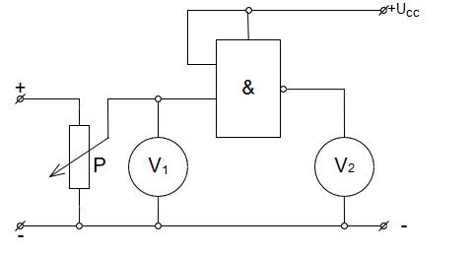

V

ČV

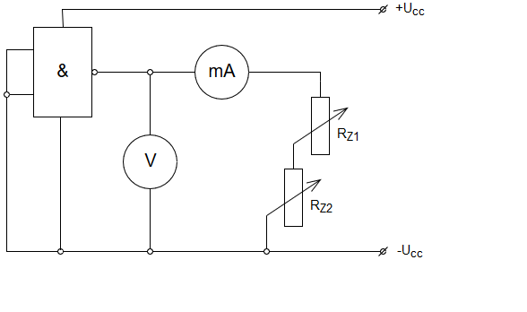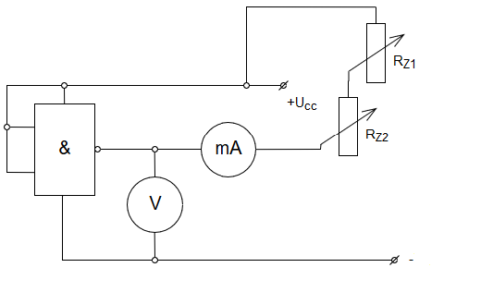Výstupní charakteristika stav log.1: Výstupní charakteristika stav log.0 :

**Použité přístroje:**

|  |  |  |  |
| --- | --- | --- | --- |
| Název | Označení | Parametry | Ev. Číslo |
| Zdroj | U1 | 5V/2A | LE2 1033 |
| Zdroj | U2 | 5V/ | LE1 1843 |
| Potenciometr | P1 | 410Ω/1,2A | LE1 367 |
| Reostat | RZ1 |  |  |
| Reostat | RZ2 |  |  |
| Číslicový voltmetr | ČV | U3401A | LE 5096 |
| Voltmetr | V | Untitled Diagram0-600V |  |
| Miliampérmetr | mA |  |  |
| TTL | & | MH 7400 |  |

**Teorie:**

Polovodičové prvky TESLA řady MH7400 jsou křemíkové planárně epitaxní TTL logické integrované obvody. Charakteristickou zvláštností těchto monolitických integrovaných obvodů je vazba pomocí tranzistoru s dvěma a více emitory.

Vstupní napětí úroveň H = min 2V; Vstupní napětí úroveň L = max 0,8V

Výstupní napětí úroveň H = min 2,4V; Výstupní napětí úroveň L = max 0,4V

**Postup:**

Převodní charakteristika:

1) Zapojíme obvod dle schématu pro převodní charakteristiku.

2) Potenciometrem nastavujeme vstupní napětí 0-5V.

3) Odečítáme výstupní napětí, snažíme se zachytit zejména body zlomu.

Výstupní charakteristika stav log.1:

1) Zapojíme obvod dle schématu pro výstupní charakteristiku pro stav log. 1.

2) Při vyřazeném RZ, změříme výstupní napětí naprázdno.

3) Zařadíme odpor RZ a postupním vyřazováním nastavuji požadované hodnoty IVÝST a odečítám odpovídající UVÝST.

Výstupní charakteristika stav log.0:

1) Zapojíme obvod dle schématu pro výstupní charakteristiku pro stav log. 1.

2) Pomocí RZ nastavujeme IVÝST a odečítáme UVÝST.

3) Měření ukončíme při dosažní výstupního napětí 0,4V.

**Tabulka naměřených hodnot:**

|  |  |
| --- | --- |
| Ivýst(mA) | Uvýst(V) |
| 1 | 75 |
| 2 | 90 |
| 3 | 106 |
| 4 | 121 |
| 7 | 160 |
| 10 | 200 |
| 13 | 239 |
| 16 | 275 |
| 19 | 306 |
| 21 | 337 |
| 24 | 376 |
| 27,5 | 400 |

|  |  |
| --- | --- |
| Uvst(V) | Uvýst(V) |
| 0 | 3,9 |
| 0,4 | 3,9 |
| 0,6 | 3,8 |
| 0,8 | 3,5 |
| 1 | 3,2 |
| 1,1 | 3 |
| 1,4 | 0,84 |
| 1,5 | 0,057 |
| 2 | 0,057 |
| 4 | 0,057 |
| 5 | 0,057 |

Převodní char.: Výstupní char. stav log.1: Výstupní char. stav log.0:

|  |  |
| --- | --- |
| Ivýst(mA) | Uvýst(V) |
| 0 | 3,9 |
| 1 | 3,4 |
| 3 | 3,3 |
| 5 | 3,2 |
| 7 | 2,9 |
| 9 | 2,7 |
| 11 | 2,4 |
| 13 | 2,1 |
| 15 | 1,8 |
| 17 | 1,5 |
| 19 | 1,2 |
| 21 | 0,9 |
| 23 | 0,6 |
| 25 | 0,3 |

**Grafy:**

Převodní char.:

Výstupní char. stav log.1:

Výstupní char. stav log.0:

**Příklad výpočtu :**

Výstupní char. stav log.1:

$$R_{zmax}=\frac{U_{0}}{1mA}=\frac{3,9}{1*{10}^{-3}}=3900Ω$$

Výstupní char. stav log.0:

$$R_{zmax}=\frac{U_{cc}-U_{TTL}}{1mA}=\frac{5-0,4}{1*{10}^{-3}}=4600Ω$$

**Závěr:**

Z měření jsem zjistil, že napětí u převodní charakteristiky začíná prudce klesat mezi 0,8V až 1,5V vstupního napětí, poté už je výstupní napětí malé a skoro se nemění. Toto je zapříčiněno změnou logické hodnoty hradla. U výstupních charakteristik jsem zjistil, že jsou až na pár hodnot skoro lineární, pravděpodobně se jedná o chybně změřené hodnoty.